**广汽比亚迪全国诚招商务中巴经销商**

**广汽比亚迪在以下地区诚招商务中巴经销商：**

广东（不含广州、深圳）、海南、山东、江苏、四川、重庆、新疆

黑龙江、辽宁、陕西、河南、河北、湖南、湖北、福建、天津、北京

有意合作者请联系广州广汽比亚迪新能源客车有限公司销售部

联系人：王庭聪 电话：020-87868668、13500004538 邮箱：wangtclh@126.com

**一、广汽比亚迪简介**

广州广汽比亚迪新能源客车有限公司（以下简称广汽比亚迪）成立于2014年8月4日，由比亚迪股份有限公司（以下简称比亚迪）和广州汽车集团股份有限公司（以下简称广汽集团）合资成立的新能源客车有限公司，注册资金3亿元人民币, 项目规划总投资30亿元人民币,合资股比为比亚迪占股51%，广汽集团占股49%。广汽比亚迪以广州从化作为“新能源客车总部、出口基地和研发中心”，是集各类客车研发、生产、销售、充电配套建设及售后配套服务于一体的新能源汽车有限公司。

广汽比亚迪新能源客车项目规划总投资30亿元，总用地1000亩，其中一期占地700亩，投资8.5亿元，单班能年生产各类新能源客车和商务中巴达5000辆，可实现60亿元的产值。

在商务中巴领域，目前拥有6米、7米、7.5米燃油商务中巴，以及将推广的纯电动车型。广汽比亚迪现生产的商务中巴是承接原广州汽车集团客车有限公司的产品，其前身是由广州羊城汽车有限公司研发的车型，是国内最早的仿考斯特车型，经过十几年的技术品质沉淀与传承，并在广汽比亚迪现代化新工厂铸造下，车辆品质得到进一步提升，品质更卓越，豪华舒适，经济耐用，是旅游接送、企事业单位通勤接待、租赁等领域最佳车型。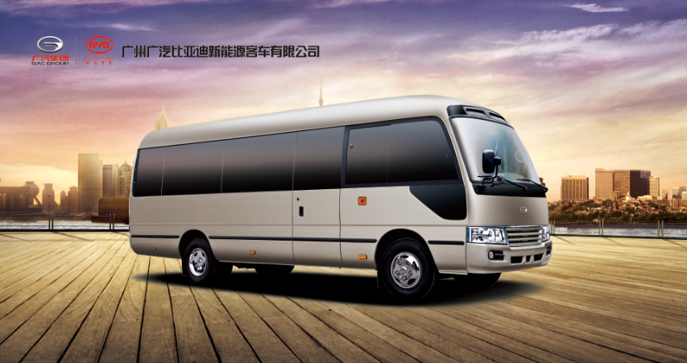**二、诚邀加盟流程**

1、声明

1）申请单位必须提供申请所要求的全部资料,若所提供的资料不完整而导致无权经销,其责任由申请单位承担。

2）申请单位声明按本申请要求所提供的所有资料都是真实的。无论任何原因所呈交的相关申请内容中如有错误资料, 广州广汽比亚迪新能源客车有限公司将有权决定不接受申请或者立即终止由广州广汽比亚迪新能源客车有限公司与其签署的销售经销协议。

3）申请单位同意广州广汽比亚迪新能源客车有限公司可以对认为有必要核对的资料进行调查,不能认为这是对其权利的侵犯。

4）申请单位在申请过程中向广州广汽比亚迪新能源客车有限公司所提供的所有文件或是复印件、相片等资料、在今后将作为广州广汽比亚迪新能源客车有限公司的自有财产进行妥善保存，并保证不透露给任何无关的第三方。

2、申请资质

1）申请公司具有独立法人资格，拥有客车销售及一般纳税人资格，注册资金在50万元以上。

2）具备从事汽车行业销售工作经验，在当地有一定的影响力和人脉关系。

3）具有良好的商业信用，不能有不良记录或者商业欺诈行为。

4）具备充足的资金实力、较强的融资能力、良好的企业信誉与社会关系。

5）具备良好的营销团队和有效的产品策划、推广能力。

6）具备良好的网上沟通能力，且有专人定期管理。

7）具有一定面积的销售场地和营业场所，销售场地及办公地点应便于客户联系洽谈，停车场面积不少于120 平方米。

3、申请材料

1） 资格文件：工商企业营业执照、税务登记证、法人代表身份证、银行资信证明复印件及人员组成机构、办公室照片。

2）面谈资料：公司简介、销售经历、优势资源介绍、对申请经销区域制定业务分析及市场预测报告、经营场地产权或租赁证明、上年度财务审计报告及最新的验资报告、组织结构介绍（含股东构成说明）、主要职务人员简历（法人或总经理）、职员花名册以及经营场所外观及内部装修照片（5 张以上），平面布置图及其说明。

4、资料来源

1）[下载《经销商申请表》（点此下载或使用附件1表格）](http://www.ankai.com/events/zhaoshang/jingxiaoshang.doc)；

2）申请表仔细填写后，打印申请表并与要求提交的材料一起装订成册﹑并将电子版表格一同发送到广州广汽比亚迪新能源客车有限公司。

注：

邮寄地址：广东省广州市从化经济开发区明珠工业园明珠大道北6号广州广汽比亚迪新能源客车有限公司销售部

邮编：510931 电话：020-87868668、13500004538

联系人：王庭聪 邮箱：wangtclh@126.com

5、申请流程

1）申请者按材料来源下载《经销商申请表》按要求填写并提供相应的申请材料；

2）区域总监对上述申请资料审核后交由销售部综合科；

3）销售部渠道发展人员通过审核并实地考察后，参照该区域的市场容量、产品的销量、经销网络的实际情况以及公司经销网络的发展计划，由销售部综合科确定其准许加入广汽比亚迪经销网络。

4）面谈合格后，提交广州广汽比亚迪新能源客车有限公司销售总经理审批。**合格者**

审批通过，经销商应缴纳足额保证金，并与广州广汽比亚迪新能源客车有限公司签订《2016年经销商经销协议》。同时，广州广汽比亚迪新能源客车有限公司向该经销商颁发《2016年经销商商务政策》、《2016年经销商授权书》以及当期的《产品销售配置表》、《产品销售价格表》。

附件1：

经 销 商 申 请 表

申请类别：□特约经销商（A类）；□一般经销商（B类）；□特殊经销商

|  |  |  |  |  |  |  |  |  |  |  |  |  |  |
| --- | --- | --- | --- | --- | --- | --- | --- | --- | --- | --- | --- | --- | --- |
| 企业名称（盖章） | | |  | | | | | 注册资金 | | |  | | |
| 企业性质 | | |  | | | | | 展场面积（㎡） | | |  | | |
| 主营业务 | | |  | | | | | 办公面积（㎡） | | |  | | |
| 地 址 | | |  | | | | | 销售热线 | | |  | | |
| 电子邮件 | | |  | | | | | 专线传真 | | |  | | |
| 企业法人姓名 | | |  | | | 年龄 |  | 性别 |  | | 学历 | |  |
| 总 经 理 | | |  | | | 年龄 |  | 性别 |  | | 学历 | |  |
| 骨干人员情况表 | | | | | | | 总经理手机号码 | |  | | | | |
| 姓名 | 性别 | 年龄 | | | 学历 | 岗位 | | 从事汽车销售工作年限 | | 手机号 | | | |
|  |  |  | | |  |  | |  | |  | | | |
|  |  |  | | |  |  | |  | |  | | | |
|  |  |  | | |  |  | |  | |  | | | |
|  |  |  | | |  |  | |  | |  | | | |
|  |  |  | | |  |  | |  | |  | | | |
| 近三年每年汽车销售数量 | | | | |  |  |  | 近三年每年汽车销售额 |  |  | |  | |
|  |  |  |  |  | |  | |
| 是否申请建立4S店 | | | | |  | | | 维修站建站完成时间 |  | | | | |
| 申请经销业务区域（具体到地市级） | | | |  | | | | | | | | | |
| 承诺完成年度任务量（台） | | | |  | | | 承诺完成年度任务额（万元） | | | |  | | |
| 综合科资格审查评价 | | | |  | | | | | | | | | |
| 销售科实地考察评价 | | | |  | | | | | | | | | |
| 销售部意见 | | | |  | | | | | | | | | |
| 经销商审核小组意见 | | | |  | | | | | | | | | |